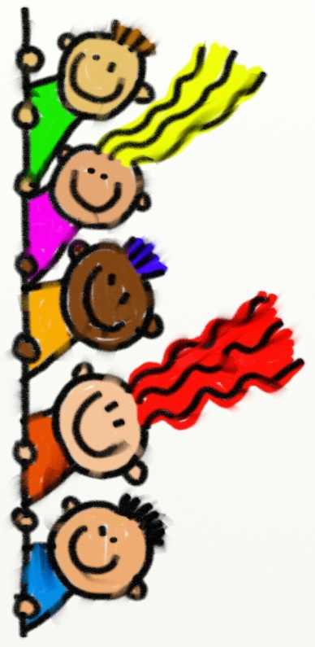
LEIKIN NIMI: ILMANSUUNTAHIPPA

Osallistujamäärä: 15-50
Leikkipaikka: Pihalla tai salissa
Välineet: Liivit eri ilmansuunnille, mutta ei välttämätöntä
Leikin kulku: Valitaan neljä hippaa ilmansuuntien mukaan; pohjoinen, itä, etelä ja länsi. Piirretään pihalla maahan ympyrä joka jaetaan neljään lohkoon ja osoitetaan yksi lohko per ilmansuunta. Sisällä salissa ilmansuunnille voidaan osoittaa omat nurkat. Jokainen ilmansuunta/hippa yrittää ottaa mahdollisimman monta lasta kiinni. Kun lapsi jää kiinni, hän joutuu sen ilmansuunnan lohkoon/nurkkaan joka otti hänet kiinni. Lopulta katsotaan, kuka ilmansuunta voitti eli otti eniten kiinni muita lapsia. Pieni kilpailu hippojen välillä saa hipat innokkaammin ottamaan muita kiinni.

